垫江县澄溪镇卫生院
2022年单位预算情况说明

一、单位基本情况
（一）职能职责
垫江县澄溪镇卫生院机构规格：相当于行政股级。经费形式：财政全额拨款。
主要工作职责：
1.公共卫生服务：坚持预防为主，重点预防控制危害农村居民身体健康的传染病、职业病、寄生虫病等重大疾病，开展农村卫生诊断、疫情报告和监测，及时处理农村重大疫情和公共卫生突发事件；及时提供农村妇女、儿童、老年保健，加强健康档案管理；定期实施免疫接种；开展医学康复、家庭康复训练指导、精神卫生、基本职业卫生、保健咨询等服务；普及健康教育知识，开展个体和群体的健康管理，重点人群与重点场所健康教育，进行爱国卫生指导，建立良好卫生习惯，倡导健康生活方式。
2.基本医疗服务：开展一般常见病、多发病和中医的基医疗服务；现场救护和转诊服务；慢性病管理；计划生育技术服务。
3.综合管理服务：协助乡镇政府制定和组织实施初级卫生保健、卫生事业发展规划和年度计划；指导辖区内诊所、村卫生室业务工作，对村医和村妇幼保健人员进行相关技能培训；开展城乡居民医疗保险政策法规宣传与咨询，协助做好相应的医疗服务和补偿结算等工作；受县卫生行政部门委托进行辖区公共卫生管理；协助开展辖区内卫生监督工作，承担区域内公共卫生信息收集与报告等任务。
（二）单位构成
我院开设门诊部、住院部，有预防保健科、全科医疗科、内科、儿科、外科、妇产科、医学检验科、医学影像科、中医康复理疗科、中西医结合科。主要设备有DR、彩超、全自生分析仪、全自动血液分析仪、心电监护仪、电子阴道镜、多功能治疗仪、腹腔镜等仪器设备，开放床位数150张，配备救护车两辆，能独立内科、儿科、中医理疗科、妇科等常见病多发病的诊治并能及时转诊危重病人。卫生院辖12个村级卫生室，我院按照上级要求对各村卫生室实行一体化管理，并进行经常性的监督和指导，全镇所辖标准化卫生室乡医能够参加系统的培训，并承担辖区的公共卫生服务工作。
二、单位收支总体情况
（一）收入预算：2022年年初预算数2780.76万元，其中：一般公共预算拨款 730.76万元，政府性基金预算拨款 0 万元，国有资本经营预算收入 0 万元，事业收入2050万元，事业单位经营收入0 万元，其他收入0 万；收入较去年的190万元增加了2590.76万元，主要是经费拨款增加 2590.76万元，主要是2021年基层医疗卫生机构财政补偿机制中人员部分经费由卫生健康委列报，现由本单位进行列报。
（二）支出预算：2022年年初预算数 2780.76万元，其中：一般公共服务支出万元，教育支出0万元，社会保障和就业支出 113.72万元，卫生健康支出 2050.74万元，住房保障支出 112.68万元；上年结转结余资金503.62万元。
三、单位预算情况说明
2022年一般公共预算财政拨款收入 730.76 万元，一般公共预算财政拨款支出 730.76 万元，比2021年190万元增加540.76 万元。其中：基本支出 730.76 万元，比2021年增加540.76 万元，主要原因是2021年基层医疗卫生机构财政补偿机制中人员部分经费由卫生健康委列报，现由本单位进行列报，主要用于保障在职人员工资福利及社会保险缴费、离休人员离休费、退休人员补助等，保障部门正常运转的各项商品服务支出；项目支出 10万元，比2021年增加（或减少） 10 万元，主要用于基本公共卫生服务及医疗服务与保障能力提升等重点工作。
四、“三公”经费情况说明
2022年“三公”经费预算0万元，比2021年减少(或增加) 万元。其中：因公出国（境）费用 0万元，比2021年减少(或增加) 万元，主要原因是本单位未预算“三公”经费；公务接待费0万元，比2021年减少(或增加) 万元，主要原因是本单位未预算“三公”经费；公务用车运行维护费 0万元，比2021年减少(或增加) 万元，主要原因是本单位未预算“三公”经费；公务用车购置费 万元，比2021年减少(或增加)0万元；主要原因是本单位无一般公用预算“三公”经费支出 。
五、其他重要事项的情况说明
（一）我单位不在机关运行经费统计范围之内。
（二）政府采购情况。所属各预算单位政府采购预算总额 196.6 万元：政府采购货物预算 21.6万元、政府采购工程预算 0万元、政府采购服务预算 175万元；其中一般公共预算拨款政府采购 0 万元：政府采购货物预算 0万元、政府采购工程预算 0 万元、政府采购服务预算 0万元。
（三）绩效目标设置情况。2022年项目支出均实行了绩效目标管理，涉及一般公共预算当年财政拨款3.72万元。
（四）国有资产占有使用情况。截止2021年12月，所属各预算单位共有车辆 两辆，其中一般公务用车辆、执勤执法用车 辆。2022年一般公共预算安排购置车辆0 辆，其中一般公务用车0 辆、执勤执法用车0 辆。
六、专业性名词解释（纳入向社会公开范围的单位必须填写！）
（以下为常见专业名词解释，单位应根据实际情况进行解释和增减。）
（一）财政拨款收入：指本年度从本级财政部门取得的财政拨款，包括一般公共预算财政拨款和政府性基金预算财政拨款。
（二）其他收入：指单位取得的除“财政拨款收入”、“事业收入”、“经营收入”等以外的收入。
（三）基本支出：指为保障机构正常运转、完成日常工作任务而发生的人员经费和公用经费。
（四）项目支出：指在基本支出之外为完成特定行政任务和事业发展目标所发生的支出。
（五）“三公”经费：指用一般公共预算财政拨款安排的因公出国（境）费、公务用车购置及运行维护费、公务接待费。其中，因公出国（境）费反映单位公务出国（境）的国际旅费、国外城市间交通费、住宿费、伙食费、培训费、公杂费等支出；公务用车购置费反映单位公务用车购置支出（含车辆购置税）；公务用车运行维护费反映单位按规定保留的公务用车燃料费、维修费、过路过桥费、保险费、安全奖励费用等支出；公务接待费反映单位按规定开支的各类公务接待（含外宾接待）支出。
单位预算公开联系人：吴兴江 联系方式：023-74530440
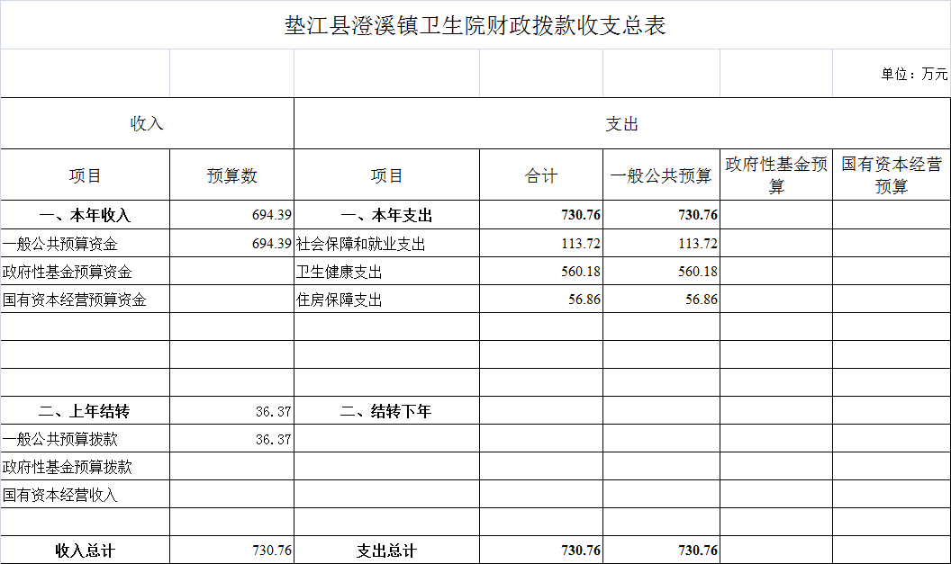
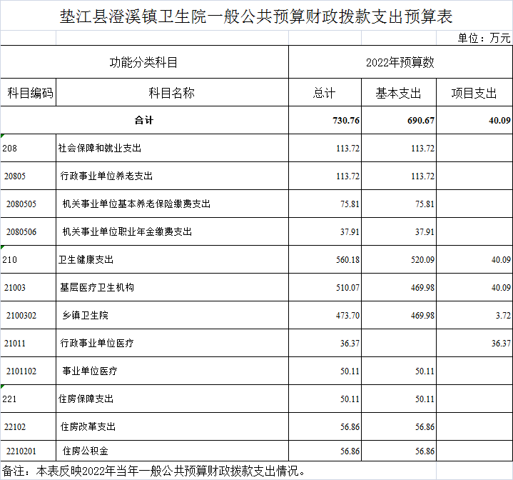

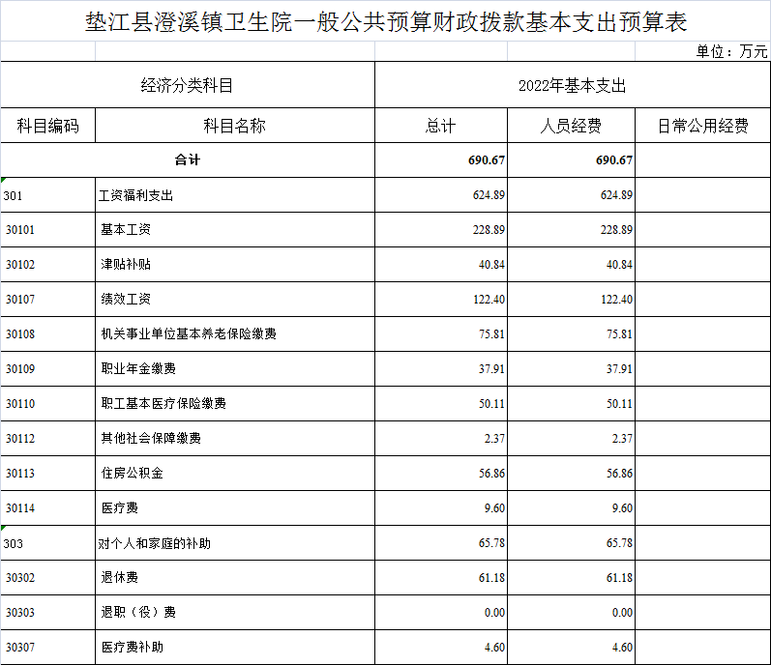

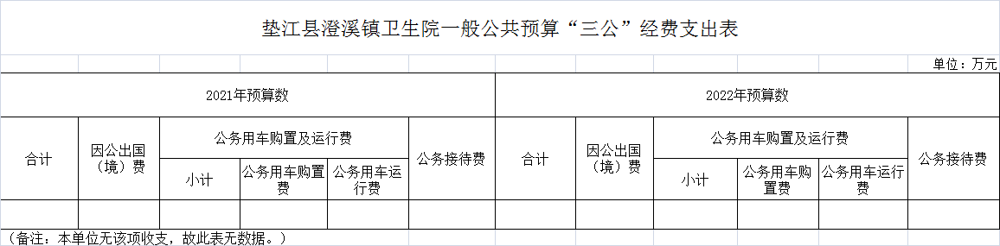

垫江县澄溪镇卫生院政府性基金预算支出表
 |  |  |  | 单位：万元
科目编码 | 科目名称 | 本年政府性基金预算财政拨款支出
科目编码 | 科目名称 | 总计 | 基本支出 | 项目支出
（备注：本单位无政府性基金收支，故此表无数据。）

